城市巡检空地协同阶段性组会汇报
实验范围 2026年9月24日至10月2日
CARLA-Air Town10HD Zone A 结构化指令驱动 UAV–UGV 协同
本报告汇总当前阶段已经完成并可复核的实验，不把早期失败运行、被替换的配置或未经配对比较的结果当作正式结论。结论重点是：系统已经从单端感知闭环推进到双端候选对齐、持续语义通信和路径影响对照；但车辆细粒度识别、颜色泛化、通信扰动鲁棒性和跨场景泛化仍未完成。

一 研究问题与实验链条
当前任务固定为“寻找一辆红色厢式货车，并前往其所在位置”。UAV沿固定搜索航线获取远距离视野，UGV从启动即巡检并用RGB-D感知进行本地安全控制；候选经过类别、颜色、深度和时间一致性门控后，通信模块只传输目标级状态，而不是连续原始图像。UGV根据新鲜消息规划道路路线，消息超过1秒未更新时撤销旧路线并回到巡检路线。
实验链条按“平台与场景冻结 → S1感知闭环 → RGB-D安全避障 → UGV本地搜索 → UAV/UGV候选对齐 → 持续通信与A/B/C路径对照”推进。S0 Oracle仅作为闭环上界和故障定位工具，不作为最终感知结果。

二 阶段验收概览
阶段 | 核心问题 | 有效样本 | 正式结论
S1 感知闭环 | UAV候选是否能驱动UGV规划、复核与安全停车 | 3种子 × 2目标位置 = 6组 | 6/6通过；错误目标消息0；最终停车距离约5.1–6.6 m
RGB-D 避障 | UGV能否只用自身深度完成减速、停车、恢复和失效保护 | 6类场景 | 最终有效运行全部通过；碰撞0；在线障碍真值读取0
UGV 本地搜索 | UGV从启动巡检并在本地RGB-D中形成目标候选 | 1组60 s | 通过；83.14 m巡检；候选171点；不驱动路线
候选对齐 | UAV/UGV候选的帧、时间、坐标是否统一 | 1组60 s | 通过；共同观测96.6%；跨端误差中位3.09 m、P90 3.11 m
E7 A/B/C 对照 | UAV信息是否改变路线并产生任务增益 | 3种子 × A/B/C + 3个B正对照 | ABC 9/9通过；C最终距离均值7.28 m，A/B约71.41 m

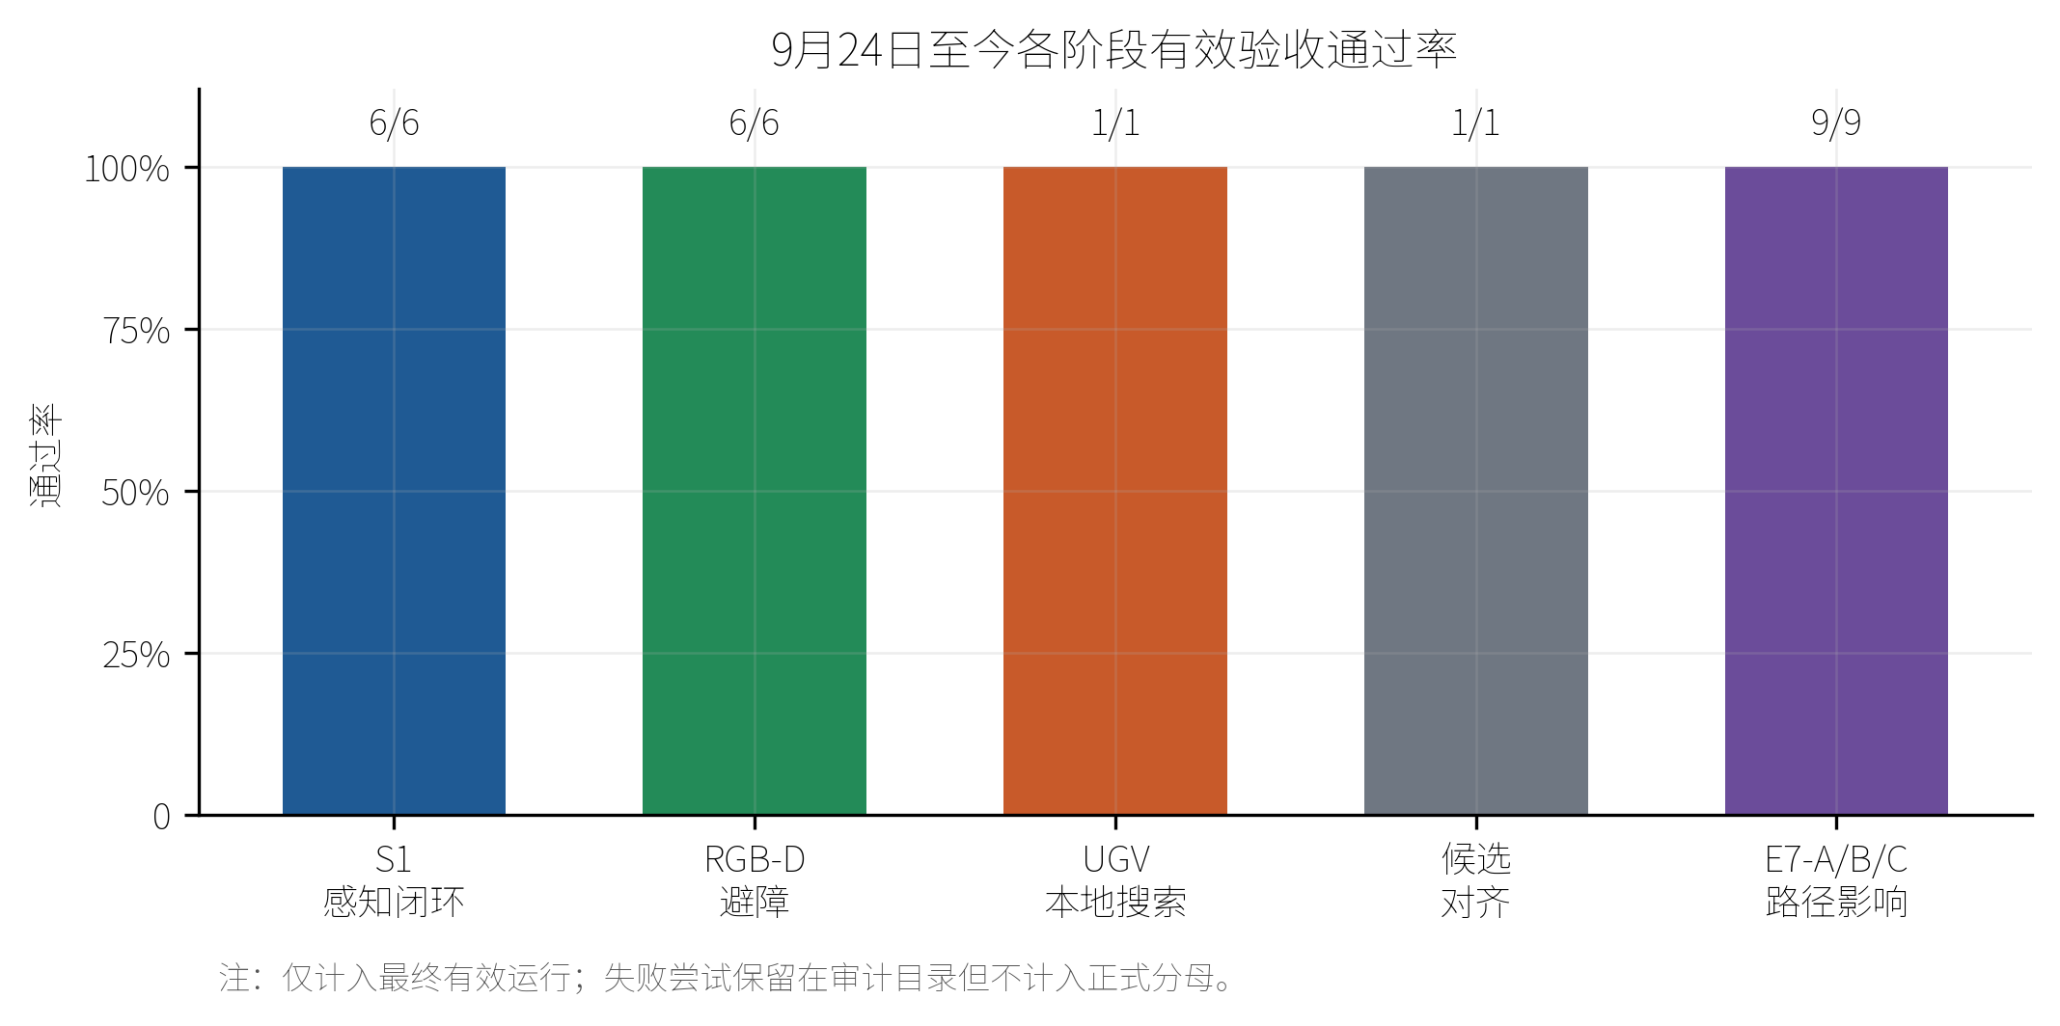
图1 9月24日至今各阶段有效验收通过率。失败运行不删除，但不计入正式统计分母。

三 S1 感知闭环与候选生成
S1使用YOLO车辆类提议、HSV红色属性、深度反投影和独立时序确认。当前“厢式车”不是专门训练的细粒度分类器，而是通用车辆检测与van-like启发式分数的组合；因此S1证明的是受控条件下目标级候选可以驱动闭环，不等同于已经解决真实场景中的车型和颜色识别。
6组批量运行全部通过，消息定位误差约0.618–1.092 m，UGV均完成近端复核和3–7 m安全停车。候选基线的目标召回率为98.04%，但所有红色候选的精度代理只有20.67%，说明主要瓶颈不是“看不到目标”，而是“红色背景和同色干扰仍会产生过多候选”。

四 UGV RGB-D 避障验收
避障控制在线只使用UGV RGB-D深度反投影得到的前向走廊障碍距离，并将状态划分为CLEAR、CAUTION、STOP和SENSOR_STALE。CARLA参与者位置只在仿真结束后计算碰撞和间距，不进入实时控制。
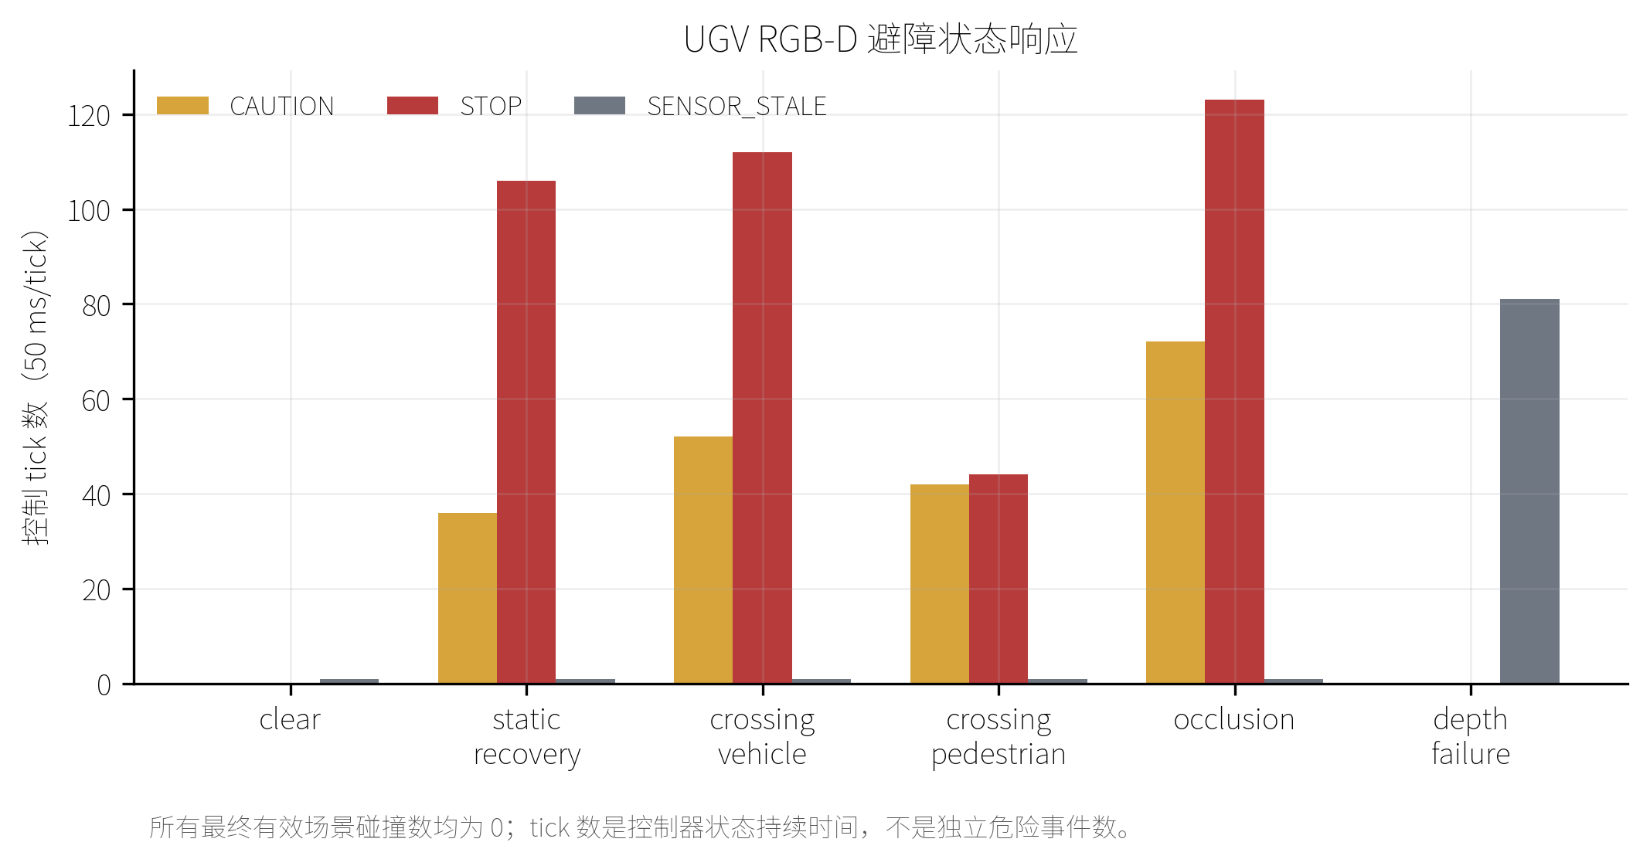
图2 最终有效RGB-D安全场景中的状态持续时间。每个控制tick为50 ms。
静态障碍、横穿车辆、横穿行人、遮挡后横穿和深度失效等最终有效场景均无碰撞。深度失效场景产生81个SENSOR_STALE tick，车辆进入停车保护，深度恢复后重新起步。需要保留的限制是：部分后处理间距采用包围圆近似，不能把负的近似间距直接解释为真实碰撞；严格最小间距仍应改用朝向包围盒或多边形距离。

五 UGV 本地搜索与 E6 双端候选对齐
9月30日的UGV本地搜索中，UGV从启动即沿巡检路线行驶，目标候选仅用于后评估，不驱动路线。正式运行完成83.14 m巡检、600/600 RGB-D配对，产生171个红色车辆候选点，其中120个点距目标真值不超过5 m。这是单目标静态场景下的候选匹配代理指标，不是复杂交通中的总体检测精度。
10月1日的E6验收统一了两端的帧号、CARLA世界坐标XYZ和时间戳格式。UAV对目标的中位定位误差约0.046 m，UGV约2.92 m，跨端候选误差中位3.09 m、P90 3.11 m；共同目标观测帧比例96.6%。结果支持后续消息选择，但也表明UGV近端候选更易受视角、遮挡和深度尺度影响。
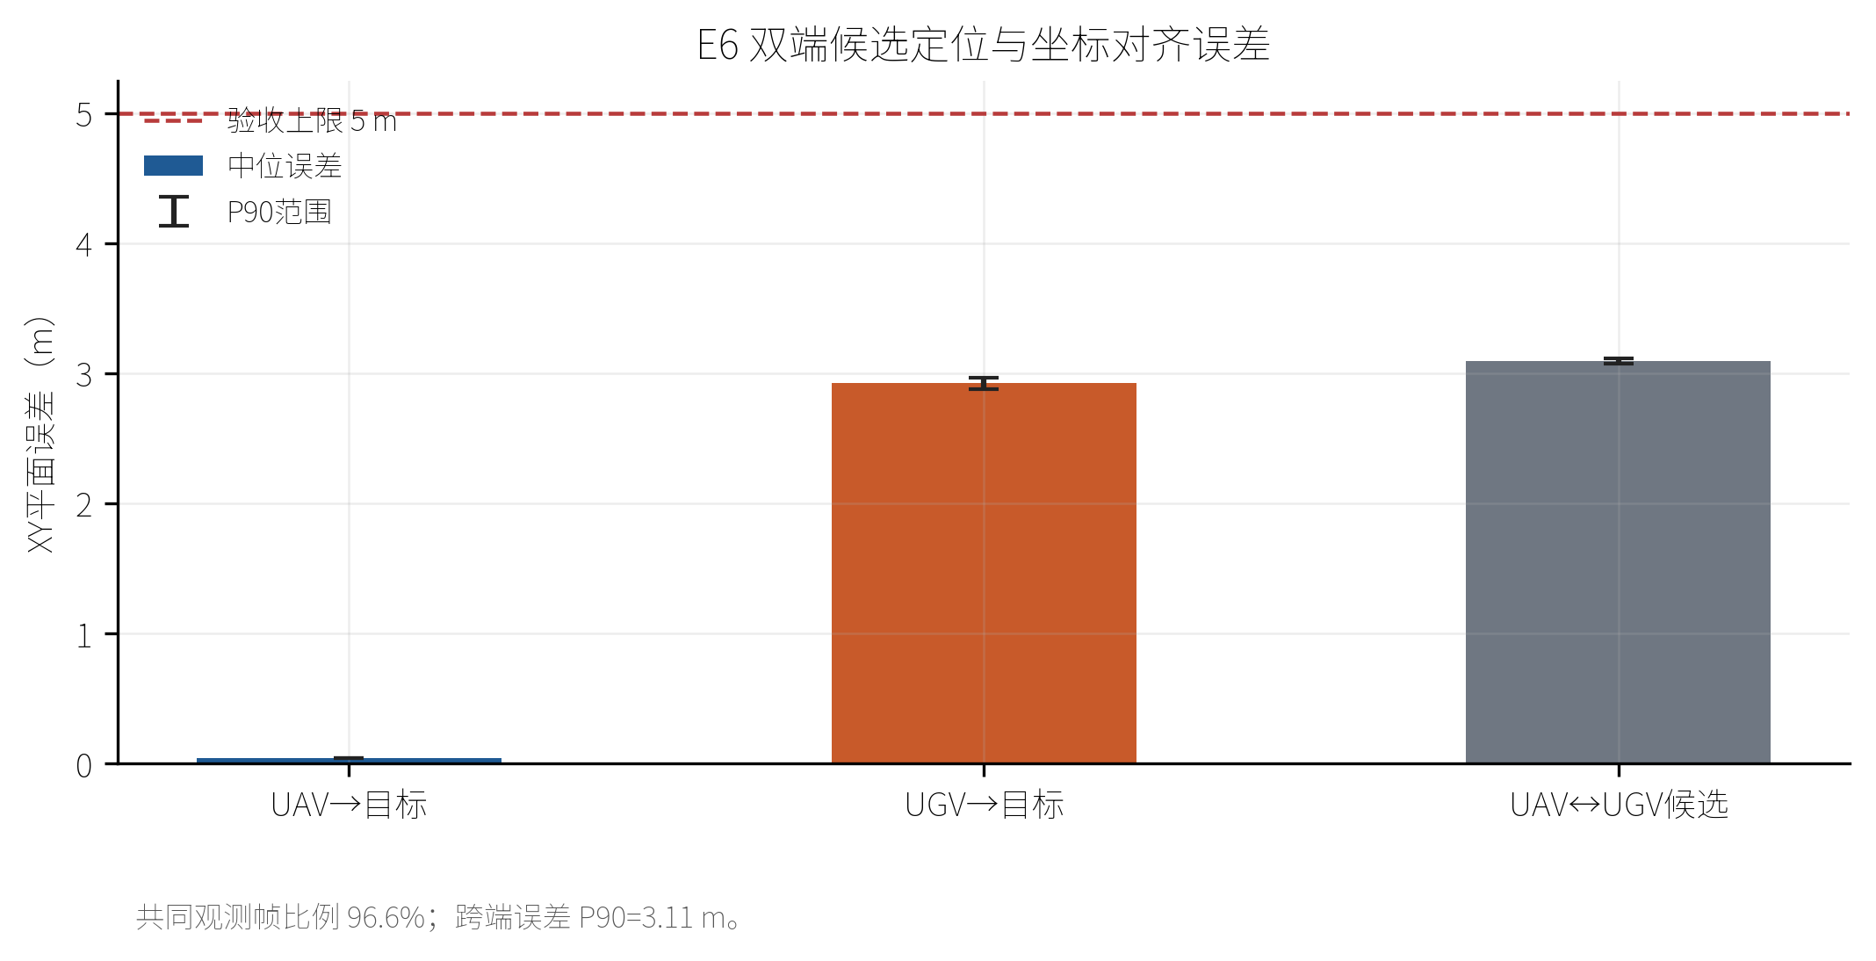
图3 E6 候选定位和跨端坐标对齐误差。误差线从中位数延伸至P90，红色虚线为5 m验收上限。

六 E7 持续通信与 A/B/C 路径影响
E7采用配对随机种子1001、2001、3001。A组只按预设巡检路线；B组只使用UGV本地候选；C组使用UAV与UGV候选并按任务匹配、深度可靠性、时效性和时间连续性选择状态。单条消息TTL为1 s；没有新鲜消息时，系统撤销消息路线并回到巡检，不继续追踪过期目标。安全避障在三组中始终开启。
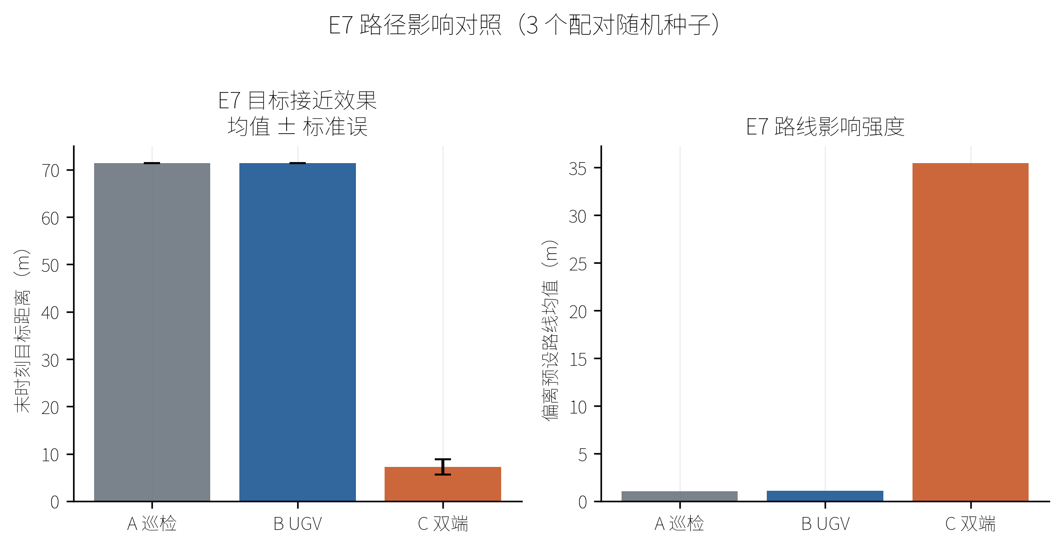
图4 E7 A/B/C配对对照。左图为末时刻目标距离，误差线为3个种子的标准误；右图为偏离预设巡检路线的平均距离。
正式ABC批次9/9组通过。A和B在“目标位于巡检路线之外”条件下的末时刻目标距离分别约71.41 m和71.41 m，说明UGV本地端没有把远处红色候选误认为可行动目标。C组平均末时刻距离约7.28 m，平均比A组减少约64.13 m；三种子均规划了UAV来源的目标路线，UGV碰撞数为0。B本地正对照中目标被UGV视野真正看到后，末时刻距离约7.9 m，证明B并非不能行动，而是只在本地证据足够时行动。
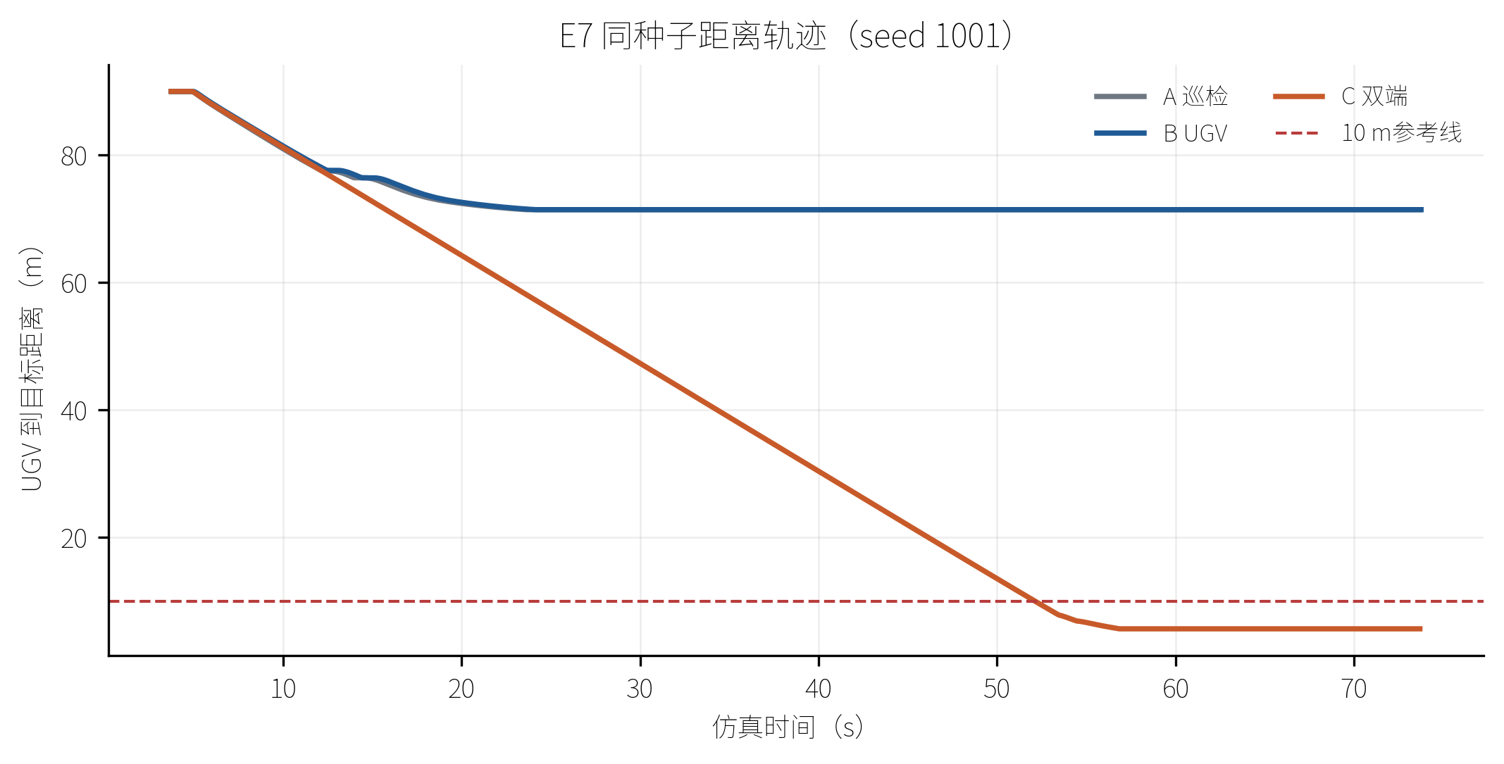
图5 E7同一种子（1001）的目标距离轨迹。A/B保持巡检距离平台，C在收到UAV候选后明显接近目标。

七 结论与当前边界
当前最可靠的结论是：在固定Town10HD区域、静止目标、固定航线和受控干扰下，空地双端可以从RGB-D观测生成统一目标状态，经1秒TTL语义通信驱动UGV规划，并在消息失效后安全回到巡检路线。E7对照明确显示，UAV信息在UGV本地不可见时能够产生额外的路线影响和目标接近效果。
当前不能声称的内容包括：开放词汇视觉语言理解已经完成；厢式车细粒度识别已经达到高准确率；颜色分类已具备真实道路泛化能力；动态避障已完全由视觉模型解决；无线丢包、带宽竞争、随机时延和能耗权衡已经验证；C组已经在所有环境下优于B组。

八 下一步实验建议
优先级 | 实验任务 | 建议指标
1 | 把van-like启发式替换为专用车辆属性/重识别模型 | 车辆类别混淆矩阵、颜色Precision/Recall/F1、目标级误发率
2 | 扩展E7通信对照到延迟、丢包和连续中断 | 消息新鲜度、成功率、到达时间、路线回退时间、通信字节数
3 | 扩大目标位置、遮挡、天气和地图组合 | 均值、标准差、95%置信区间、失败类型分层统计
4 | 将安全控制从深度规则基线推进到检测+跟踪 | 碰撞率、TTC、最小净空、误停率、恢复时间
5 | 建立统一论文图表和数据字典 | 每张图明确样本数、单位、误差定义、是否使用Oracle真值

附录 A 术语与数据边界
Oracle表示仿真器提供的理想真值信息，用于S0闭环上界和实验后评价，不是感知模型。当前在线目标消息标记为oracle=false；但避障验收中的碰撞事件、actor轨迹和最小间距只用于后处理。E7中的“路线偏离”是UGV轨迹到实际执行的预设巡检路线的平面距离，不是路线规划误差。

附录 B 可复核输出位置
结果 | 路径
本报告图表 | E:\Research\CityInspection_GOC\docs\figures\group_meeting_20260924_20261002
E1 RGB-D避障 | E:\CarlaAirData\CityInspection_GOC\e4_ugv_sensor_safety\20260929
E5 UGV本地搜索 | E:\CarlaAirData\CityInspection_GOC\e5_ugv_patrol_search\20260930\formal
E6 候选对齐 | E:\CarlaAirData\CityInspection_GOC\e6_candidate_alignment\20261001\formal
E7 A/B/C正式批次 | E:\CarlaAirData\CityInspection_GOC\e7_revised_v2
统一重绘脚本 | E:\Research\CityInspection_GOC\scripts\generate_group_meeting_figures.py

